수능 2주전, 대박 기원!
수험생 위한 선물세트 선보이는 호텔

벌써 2주 앞으로 다가온 대학수학능력시험, 호텔가에서는 수험생들에게 응원의 마음을 전할 수 있도록 호텔 파티시에가 정성껏 준비한 달콤한 디저트 선물세트를 선보인다.
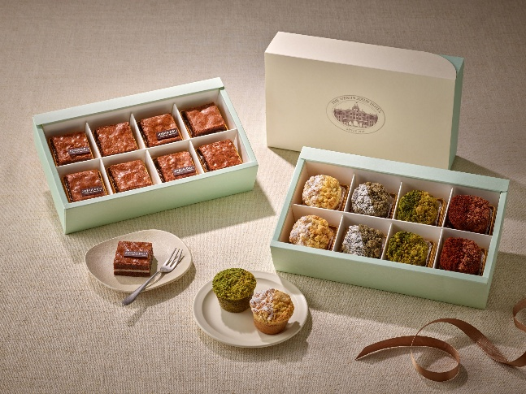
웨스틴 조선 서울의 ‘조선델리’는 수험생들의 합격을 기원하는 마음을 담아 2종의 기프트 세트를 11월 12일(수)까지 선보인다.
진한 초콜릿 맛의 수제 브라우니에 찹쌀을 더해 쫀득한 식감을 느낄 수 있는 ‘찹쌀 브라우니 세트(8입)’와 찹쌀 가루와 호두와 앙금, 팥배기 등을 넣고 구운 반죽에 소보로를 얹고 플레인, 흑임자, 녹차, 초코 4가지 맛을 담은 ‘월넛 크럼블 찹쌀 브레드 세트(8입)’를 구매할 수 있다. 두 제품의 가격은 모두 45,000원이며 예약 문의는 유선(02-317-0022)을 통해 가능하다.
웨스틴 조선 부산의 ‘조선델리’는 ‘마시멜로 쫀득 응원 쿠키’를 11월 1일(토)부터 16일(일)까지 선보인다. 겉은 바삭하고 속은 부드럽게 녹아들며 쫀득한 식감과 달콤한 마시멜로를 버터&오레오, 버터&치즈 맛으로 만들어 고소한 풍미를 느낄 수 있으며 가격은 46,000원이다.
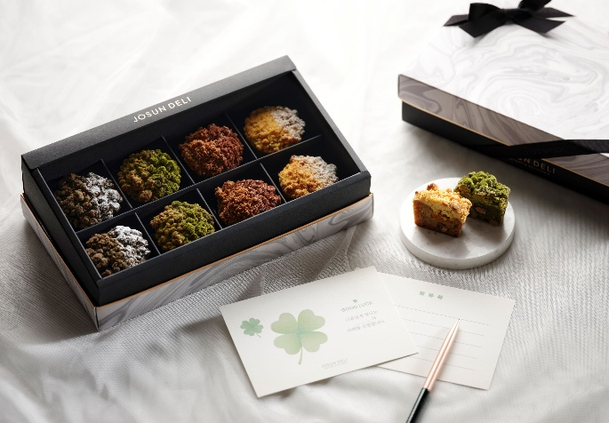
그랜드 조선 부산의 ‘조선델리’는 수험생들의 합격을 기원하며 ‘월넛 크럼블 찹쌀 브레드’를 선보인다. 찹쌀 반죽의 쫀득한 식감과 크럼블의 바삭함이 어우러지며 호두, 팥, 앙금으로 속을 채웠다. 흑임자, 녹차, 초코, 단호박 네 가지 맛으로 구성되며 가격은 35,000원이다.
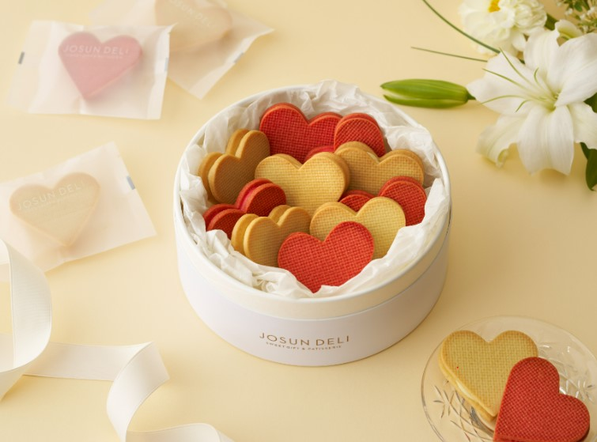
이와 함께, 공식몰 ‘조선 테이스트 앤 스타일(Josun Taste & Stye)’ 및 카카오톡 선물하기를 통해 온라인 베이커리 상품으로도 편리하게 구매할 수 있는 3종의 디저트 선물 세트도 만날 수 있다.
두 가지 색상의 하트 모양 수제 쿠키를 담은 ‘조선호텔 스윗하트쿠키 세트(10입)’와 레몬, 얼그레이 초코, 라즈베리크럼블, 몽블랑 등 총 6가지 다채로운 색과 화려한 데코레이션이 담긴 ‘조선호텔 쁘띠타르트 기프트세트(6입)’와 정성스럽게 만든 팥 앙금과 달콤한 밤을 듬뿍 넣은 ‘조선호텔 앙금빵 기프트세트(6입)’ 등 취향에 맞는 다양한 디저트 세트를 선물로 제안한다.
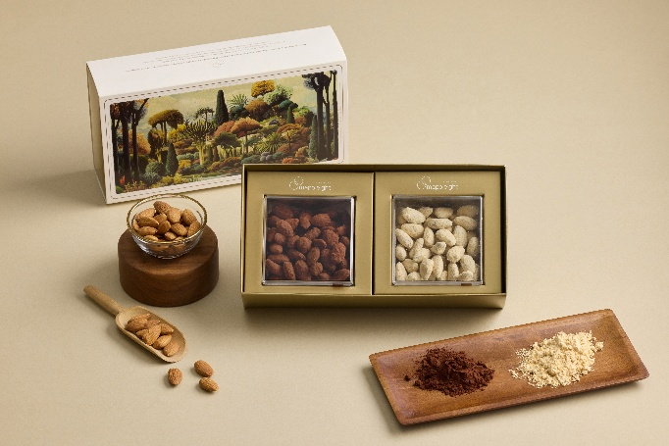
호텔 나루 서울 - 엠갤러리의 아티장 베이커리 마포 에이트 (Artisan Bakery Mopa Eight)에서 수험생들의 건강과 긴장 완화에 도움을 주는 '아티장 아망드 세트'를 선보인다. 선물세트는 카라멜라이즈 한 아몬드에 프랑스 명품 초콜릿 브랜드 '발로나'의 카카오 93% 파우더를 입힌 아망드 쇼콜라와 고소하고 담백한 콩가루를 입힌 '아망드 인절미'로 구성해 달콤 쌉쌀한 맛과 고소하고 담백한 맛을 동시에 즐길 수 있다. 아몬드는 비타민E와 불포화지방산이 함유되어 두뇌건강에 도움을 주며 카카오에 함유된 프라바놀은 두뇌 기능을 향상하고 테오브로민은 긴장 완화에 도움을 주어 수험생 응원 선물로 제격이다. 선물세트 가격은 39,000원이며 G층 마포 에이트에서 구매할 수 있다.
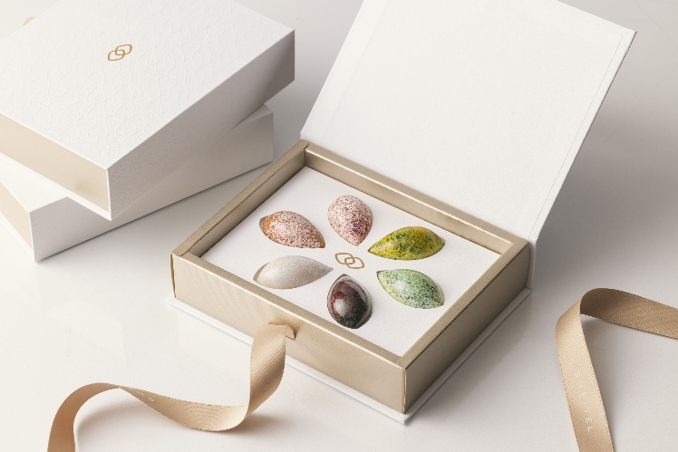

소피텔 앰배서더 서울의 고메 카페 ‘쟈뎅 디베르(Jardin d’Hiver)’가 수능을 앞둔 수험생을 위한 응원 선물로 ‘시그니처 봉봉 세트’를 선보인다. 프랑스 프리미엄 초콜릿 브랜드 ‘발로나(Valrhona)’를 사용해 진하고 깊은 풍미를 자랑하며, 패션후르츠·라즈베리·솔티드 카라멜 등 여섯 가지 맛으로 구성돼 취향에 따라 다양한 맛을 즐길 수 있다. 고급스러운 패키지 디자인과 초콜릿의 달콤함으로 수험생의 긴장을 달래는 격려의 의미를 담았다. 시그니처 봉봉 세트는 6개입 기준 3만 원으로, 소피텔 앰배서더 서울 6층 쟈뎅 디베르에서 구매 가능하다. (문의: 02-2092-6106)

